软件工程系列课程教学辅助网站
会议纪要

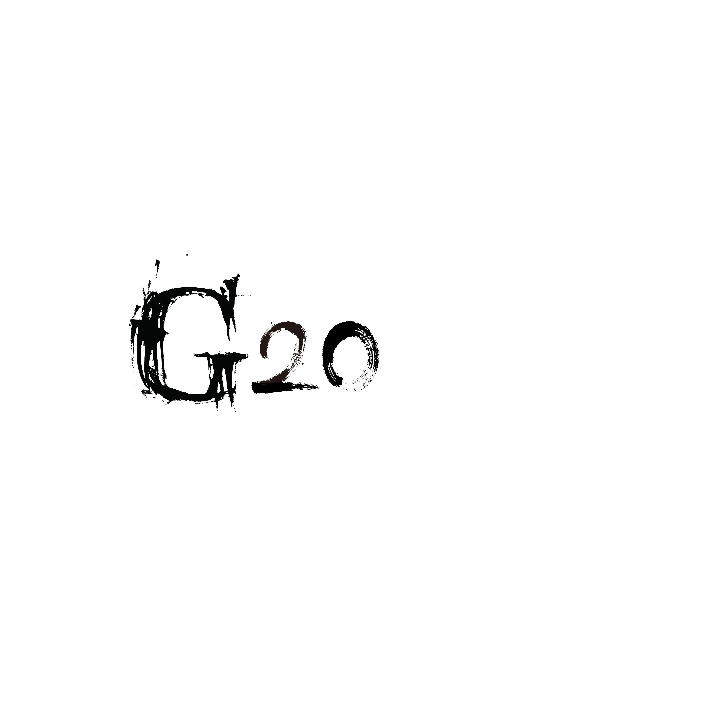

会议名称： G20小组周例会会议
时间 | 2017年 11月24 日 16 时 |  | 地点 | 理四大厅
主持人 | 陈启强
参与人员 | 赵伟、陈启强、余泽伟、李文杰
会议主题 | 确定本周任务以及任务分工
会议要点
会议内容 | 本次会议由组长陈启强主持，在本次会议中，我们总结了上周工作内容以及决定本周任务。上周任务内容是制作uml基础II—界面原型的ppt，由余泽伟进行了ppt演讲，上周经过赶工，初步做好了界面原型，而且对杨枨老师进行了教师访谈，得出了要对界面原型进行修改。本周由于要进行期中考试，且没有特别重要的里程碑，本周任务为对界面原型进行修改且修改之前文件。

记录人员:陈启强

